Усманова С.Р.,
музыка етәксеһе, Баланы үҫтереү үҙәге –
«Айыуҡай» балалар баҡсаһы, Баймаҡ ҡалаһы

БИШЕК – ҘУР ДОНЪЯҒА ИШЕК
(балалар баҡсаһының өлкән төркөмдәре өсөн фольклор байрамы)

Маҡсаты:
- балаларҙы бишек йырҙары, халыҡ уйындары менән таныштырыу;
-балаларҙың бишек йырҙары буйынса белемдәрен киңәйтеү;
-һүҙлек байлығын арттырыу, хәтерен, иғтибарын үҫтереү;
-башҡорт халкының ғөрөф-ғәҙәттәренә ихтирам тәрбиәләү.
Йыһазландырыу: аудиояҙмалар (шиғыр “Бишек йыры”, бала илаған тауыш), ҡурсаҡтар, бишек, биләүҙәр, бәләкәй өҫтәлдәр, шылтыраҡтар.
Зал байрамса биҙәлгән.Ултырғыстар ҡуйылған. Ултырғысҡа ҡурсаҡтар һалынған.
Бишек эленгән. Бишектә аҡ биләүгә төрөлгән “бала” ҡурсаҡ ята. Моңло талғын көй барышында шиғыр уҡыла, аудиояҙма. Бишек йыры. Иң беренсе тапкыр
Ишеткән йыр– ергә тыуғас та. Илауынан туктаһын,тип,балам, Көйләнгәндер беҙгә ул башта.
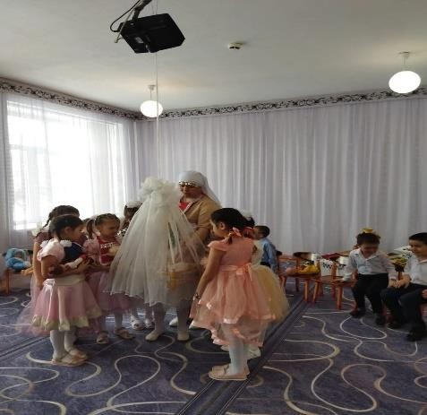
Әлли-бәлли,әлли-бәлли-бәү тип, Ғәзиз әсәм уны көйләгән.
Ошо йыры менән әсәйҙәр бит, Сабыйына бәхет теләгән.
Бишек йыры-беҙҙең иң беренсе

Йырлаган йыр донъя йөҙөндә. Әсәйемә ҡушылып бишегемдә Көйләгәнмен уны үҙем дә.
Телебеҙҙе асҡан йыр ул беҙҙең, Әлифбаһы тыуган телдең ул.
Бишек йыры-иң бөйөк йыр ерҙә, Ғүмерҙәрҙе башлай беҙҙең ул!
Бала илаған тауыш ишетелә. Әсәй кеше йүгереп сәңгелдәк янына килә. Шул ваҡыт малайҙар һәм ҡыҙҙар килеп инә.
Беренсе бала: Мин бәүетәм бәпәйҙе.
Икенсе бала: Юҡ, мин бәүетәм.
Әсәй: Балалар, бәпәйҙең йоҡоһо бөткәндер, әйҙәгеҙ уны үҫтереп, әүрәтеп, уйнатып алайыҡ. Ҡыҙҙар, һеҙ ҙә ҡурсаҡтарығыҙҙы уйнатып алығыҙ. (Ҡыҙҙар ҡурсаҡтарын ала, бишектә ятҡан көйө һыйпап, “үҫтерә”ләр, иркәләйҙәр).

Бергә:
Үҫә-үҫә бәпкәйем, Үҫә-үҫә ҙур була.
Ҡояш кеүек һөйкөмлө, Үҙе һүҙгә йор була.

Беренсе бала:
Әлли-бәлли итә ул Йоҡлап ҡына китә ул. Йоҡолары туйып алһа, Уйнап ҡына китә ул.

Икенсе бала:
Бәллә-бәлли бәү генә, Бәпес бәләкәй генә.
Бөтә белгән һөнәре Сәпәк-сәпәкәй генә.
Өсөнсө бала: (сәпәкәй итә) Сәп-сәп сәпәкәй,
Минең ҡустым бәләкәй. Сәпәкәй иткән була ла Үҙе ҡыуанған була.

Дүртенсе бала:
Сәп-сәп сәпәкәй, Минең ҡустым бәләкәй. Сәпәкәй иткән була ла, Ҡулын күтәргән була.
Әсәй: Әйҙәгеҙ, бәпәйҙе һикертеп алайыҡ.
Малайҙар һамаҡ әйтә, әсәй баланы һәм ҡыҙҙар – ҡурсаҡтарын һикертә.
Беренсе малай: Бәпес,бәпес,бәпестәй, Бәләкәй генә бәпестәй.
Бәпелдәтеп һөйөргә. Арҡалары йәтештәй. Икенсе малай:
Һәтес, һәтес, һәтес тә, Бәләкәй генә бәпес тә.

Һикереп тора, уйнап тора. Ҡойоп ҡуйған кәртешкә. Өсөнсө малай:
Текер-текер йөрөһөн. Дегәнәк тә теймәһен.
Күп кешеләр уны һөйһөн, Күҙҙәр генә теймәһен.
Әсәй: Һай, афариндар! Бик матур һамаҡтар беләһегеҙ икән. Әйҙәгеҙ,ҡалғай баҫтырып ҡарайыҡ әле.
(иҙәндән атлатып ҡараған булалар, бергәләп һамаҡлайҙар) Әйҙә балам ҡалғай баҫ,
Ҡалғай-ҡалғай,
Ҡалғай баҫа, ҡалғай баҫа. Тәтәй була,тәтәй була.
Ҡалғай баҫһаң, тәпәй була.
Баҫалмаһаң төпәй була.(йығылды тигәндә, тотоп алалар)
Әсәй:Беҙҙең малайҙар буласаҡ атайҙар, бәпестәрҙе уйнатып алһындар әле. Малайҙар ҡурсаҡтарҙы алып, бармаҡ уйындары уйнайҙар.
“Бутыр-бутыр бутҡа”. Бутыр-бутыр бутҡа бешә, Уртаһына май төшә.
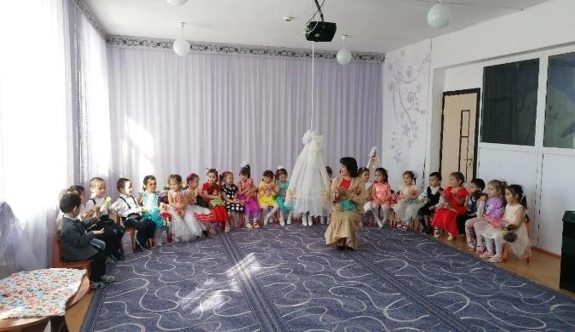
Килгән ҡунаҡ беҙгә төшә, Беҙгә төшмәй, кемгә төшә Майлы бутҡа беҙҙә бешә. Атайға ҡалаҡ, әсәйгә ҡалаҡ, Ағайға ҡалаҡ, апайға ҡалаҡ, Бәпәйгә ҡалаҡ ҡайҙа?
Йәки :
Баш бармаҡ бау ишә, Имән бармаҡ имән киҫә, Урта бармаҡ утын яра, Атһыҙ бармаҡ ат ҡыуа, Сәтәкәй бармаҡ сәй эсә.
Малайҙар ҡурсаҡтарҙы арҡаларына һалып ат булып һикерткән булалар (түңәрәк буйлап)
Бала илаған тауыш ишетелә.
Әсәй:Әйҙәгеҙ, бәпәйҙе тәтәй менән әүрәтәйек әле.
Малайҙар көй аҫтында төрлө тәтәйҙәр менән уйнайҙар.
(шылтыраҡтар менән инструменталь ансамбль)
Башҡорт халыҡ көйө “Ҡарабай”
Әсәй: Һай, үҫкәндәрем, афариндар! Бына бәпәйҙе арыттыҡ. Әйҙәгеҙ, матур ғына итеп биләүгә төрәйек тә, бишеккә һалып бәүетербеҙ. Һеҙ бөтәгеҙ ҙә бәләкәй саҡта бишектә үҫкән балалар. Бишек– бала өсөн бетеү ул, баланы һаҡлау урыны.Бишектә әсәһенең йырын тыңлап, бәүелеп үҫкән бала сәләмәт, ныҡ, көслө рухлы була. Бишекте өй түренә элгәндәр, матур япмалар менән ҡаплағандар, бетеү ҡуйғандар. Буш бишекте бәүетергә, бала ятҡанда эргәһендә йүгереп уйнарға ярамай, шулай уҡ шәп итеп бәүетергә ярамай.
Әйҙәгеҙ хәҙер ҡыҙҙарҙы ярыштырып алайыҡ. Биләүҙәргә ҡурсаҡтарҙы төрәйек әле, кем беренсе бөтөр икән?
(күңелле көй аҫтында бәпәй төрәләр)
Әсәй :Һай уңғандарым, барығыҙ ҙа матур итеп төрөп тә ҡуйҙығыҙ.Ҡыҙҙар әйҙәгеҙ, бәпәйҙәрҙе тынысландырып алайыҡ.Ҡурсаҡтарҙы ҡулдарына алып, бәүелткән булалар.

Беренсе ҡыҙ:
Йоҡла-йоҡла һин, балам Һине бишеккә һалам.
Һин йоҡоға киткәнсе Үҙем яныңда ҡалам. Икенсе ҡыҙ:
Бәү-бәү бәпәйем, Хәҙер килә әсәйең, Хәҙер килә атайың. Улар килгәнсе бәүетә,
........апайың.(исемен әйтә)

Өсөнсө ҡыҙ:
Әлли-бәлли –бәү-бәү, Әлли-бәлли –бәү-бәү. Йоҡла инде йом күҙең, Минең матур йондоҙом.
Ҡыҙҙар башҡарыуында ҡурсаҡтар менән бейеү. Әсәй бәпәйҙе бишеккә һала.
Әсәй: Әйҙәгеҙ, бергәләшеп “Бишек” йырын йырлап йоҡлатайыҡ.
Күмәкләп бишек йырын йырлайҙар.
Бала йоҡлағас, йыр бөткәс, бишекте япма менән ҡаплайҙар, бармаҡтарын иренгә ҡуйып “тсс” тиҙәр. Аяҡ осона ғына баҫып, сығып китәләр. Моңло ғына бишек көйө яңғырай.

